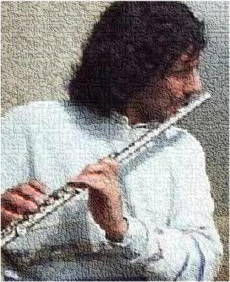
Associazione Culturale
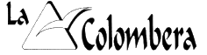

Civica Scuola
di Arte e Musica
OSIO SOPRA

Gruppo Flauti

Prof. Giovanni Bertocchi

Chiara Brugali

Michela Gallarini

Evelin Gualandris

Elena Invernici

Serena Paris

Laura Spinelli

